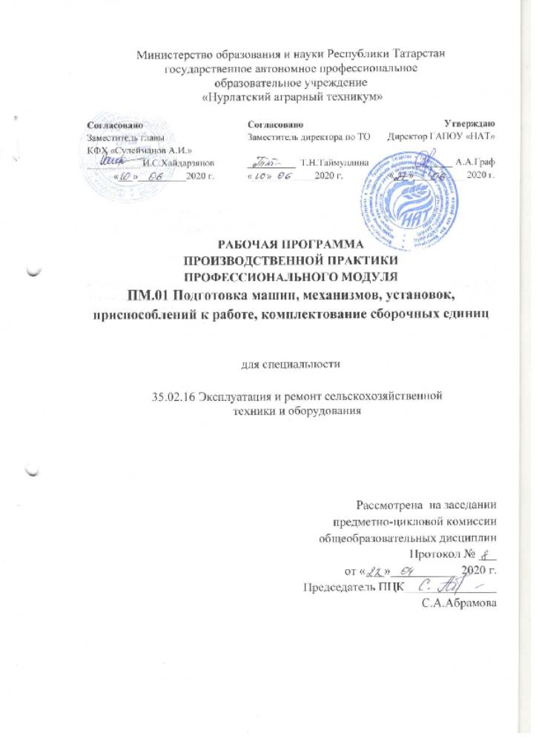

Содержание

1 | Паспорт программы производственной практики
2 | Производственная практика по профессиональному модулю
3 | Материально-техническое обеспечение производственной практики
4 | Используемая литература

- ПАСПОРТ ПРОГРАММЫ ПРОИЗВОДСТВЕННОЙ ПРАКТИКИ
по ПМ.01 «Подготовка машин, механизмов, установок, приспособлений к работе, комплектование сборочных единиц»
1.Область применения программы.
Рабочая программа производственной практики – является частью основной профессиональной образовательной программы в соответствии с ФГОС по специальности 35.02.16 «Эксплуатация и ремонт сельскохозяйственной техники и оборудования» в части освоения квалификаций, базовой подготовки техник-механик и основных видов профессиональной деятельности (ВПД):
-Подготовка машин, механизмов, установок, приспособлений к работе, комплектование сборочных единиц

2.Цели производственной практики:
-формирование у обучающихся умений, приобретение первоначального практического опыта.
3.Требования к результатам производственной практики.

В результате прохождения производственной практик по ВПД обучающийся должен освоить:
 | ВПД | Профессиональные компетенции
1 | Подготовка машин, механизмов, установок, приспособлений к работе,  комплектование сборочных единиц | ПК 1.1. Выполнять монтаж, сборку, регулирование и обкатку сельскохозяйственной техники в соответствии с эксплуатационными документами, а также оформление  документации о приемке новой техники  ПК 1.2. Выполнять регулировку узлов, систем и механизмов двигателя и приборов электрооборудования в соответствии с правилами эксплуатации  ПК 1.3. Осуществлять подбор почвообрабатывающих, посевных, посадочных и уборочных машин, а также машин для внесения удобрений, средств защиты растений и ухода за сельскохозяйственными культурами, в соответствии с условиями работы  ПК 1.4. Выполнять настройку и регулировку  почвообрабатывающих, посевных, посадочных и уборочных машин, а также машин для внесения удобрений, средств защиты растений и ухода за сельскохозяйственными культурами для выполнения технологических операций в соответствии с технологическими картами  ПК 1.5. Выполнять настройку и регулировку машин и оборудования для обслуживания животноводческих ферм, комплексов и птицефабрик  ПК 1.6. Выполнять настройку и регулировку рабочего и вспомогательного оборудования тракторов и автомобилей в соответствии требованиями к выполнению технологических операций

В результате освоения вариативной части производственной практики по ПМ.01 обучающийся должен
Уметь: Оформлять диагностическую карту автомобиля;
Принимать автомобиль на техническое обслуживание в соответствии с регламентами;
Определять перечень работ по техническому обслуживанию.

4.Формы контроля: Производственная практика – дифференцированный зачет;
5. Количество часов на освоение программы производственной практики.
В рамках освоения ПМ.01 «Подготовка машин, механизмов, установок, приспособлений к работе, комплектование сборочных единиц», производственная практика -144 часов;
6. Результаты освоения программы производственной практики.
Результатом освоения программы производственной практики являются сформированные профессиональные компетенции:
Код | Наименование профессиональной компетенции
ПК 1.1. | Выполнять монтаж, сборку, регулирование и обкатку сельскохозяйственной техники в соответствии с эксплуатационными документами, а также оформление документации о приемке новой техники
ПК 1.2 | Выполнять регулировку узлов, систем и механизмов двигателя и приборов электрооборудования в соответствии с правилами эксплуатации
ПК 1.3 | Осуществлять подбор почвообрабатывающих, посевных, посадочных и уборочных машин, а также машин для внесения удобрений, средств защиты растений и ухода за сельскохозяйственными культурами, в соответствии с условиями работы
ПК 1.4 | Выполнять настройку и регулировку почвообрабатывающих, посевных, посадочных и уборочных машин, а также машин для внесения удобрений, средств защиты растений и ухода за сельскохозяйственными культурами для выполнения технологических операций в соответствии с технологическими  картами
ПК 1.5 | Выполнять настройку и регулировку машин и оборудования для обслуживания животноводческих ферм, комплексов и птицефабрик
ПК 1.6 | Выполнять настройку и регулировку рабочего и вспомогательного оборудования тракторов и автомобилей в соответствии требованиями к выполнению  технологических операций

2.Содержание производственной практики

код ПК | Производственная практика 01
 | Наименование ПК | Виды работ, обеспечивающих  Формирование  ПК | Объем часов | Формат практики (рассредоточено/  концентрировано с указанием базы практики |  | Уровень освое-ния | Показатели освоения ПК
ПК 1.1  ПК1.2  ПК1.3  ПК 1.4  ПК 1.5  ПК 1.6.  . | Выполнять монтаж, сборку, регулирование и обкатку сельскохозяйственной техники в соответствии с эксплуатационными документами, а также оформление  документации о приемке новой техники  Выполнять регулировку узлов, систем и механизмов двигателя и приборов электрооборудования в соответствии с правилами эксплуатации  Осуществлять подбор почвообрабатывающих, посевных, посадочных и уборочных машин, а также машин для внесения удобрений, средств защиты растений и ухода за сельскохозяйственными культурами, в соответствии с условиями работы  Выполнять настройку и регулировку  почвообрабатывающих, посевных, посадочных и уборочных машин, а также машин для внесения удобрений, средств защиты растений и ухода за сельскохозяйственными культурами для выполнения технологических операций в соответствии с технологическими картами  Выполнять настройку и регулировку машин и оборудования для обслуживания животноводческих ферм, комплексов и птицефабрики  Выполнять настройку и регулировку рабочего и вспомогательного оборудования тракторов и автомобилей в соответствии требованиями к выполнению технологических операций | - Ознакомление с производством,  правила техники безопасности  и охраны труда | 12 | Концентрировано | Учебно-  производственные  мастерские | 2 | Иметь практический опыт:  -Проверка наличия комплекта технической документации  -Распаковка  сельскохозяйственной  техники и ее составных частей  -Проверка комплектности  сельскохозяйственной  техники  -Монтаж и сборка  сельскохозяйственной  техники в соответствии с  эксплуатационными  документами  -Пуск, регулирование,  комплексное апробирование и обкатка сельскохозяйственной  техники  -Оформление документов  о приемке  сельскохозяйственной  техники  Уметь:  -Читать чертежи узлов и  деталей сельскохозяйственной  техники  -Подбирать и использовать  расходные, горюче-смазочные материалы и технические жидкости, инструмент, оборудование, средства индивидуальной защиты, необходимые для выполнения работ  -Осуществлять проверку  работоспособности и настройку  инструмента, оборудования,  сельскохозяйственной  техники  -Документально оформлять  результаты проделанной работы  Знать:  -Основные типы  сельскохозяйственной техники и области ее применения  -Технические характеристики,  конструктивные особенности,  назначение, режимы работы и правила эксплуатации  сельскохозяйственной  техники  -Состав технической  документации, поставляемой с  сельскохозяйственной  техникой  -Нормативная и техническая  документация по эксплуатации  сельскохозяйственной  техники  -Единая система  конструкторской документации  -Назначение и порядок  Использования расходных, горюче-смазочных материалов и технических жидкостей,  инструмента, оборудования,  средств индивидуальной  защиты, необходимых для  выполнения работ  -Правила и нормы охраны труда, требования пожарной и экологической безопасности  -Порядок оформления  документов по приемке  сельскохозяйственной техники
ПК 1.1  ПК1.2  ПК1.3  ПК 1.4  ПК 1.5  ПК 1.6.  . |  | -Выполнение слесарных и токарных  операций при подготовке машин и  оборудования (резка, рубка, опили-  вание металла) | 12 | Концентрировано | Учебно-  производственные  мастерские | 2
ПК 1.1  ПК1.2  ПК1.3  ПК 1.4  ПК 1.5  ПК 1.6.  . |  | -Настройка, регулирование работы  двигателей внутреннего сгорания  тракторов и автомобилей | 12 | Концентрировано | Учебно-  производственные  мастерские | 2
ПК 1.1  ПК1.2  ПК1.3  ПК 1.4  ПК 1.5  ПК 1.6.  . |  | - Техническое обслуживание  доильных аппаратов, доильных  установок | 12 | Концентрировано | Учебно-  производственные  мастерские | 2
ПК 1.1  ПК1.2  ПК1.3  ПК 1.4  ПК 1.5  ПК 1.6.  . |  | - Монтаж и регулировка работы  трансмиссий тракторов, авто-  мобилей, ходовой части  тракторов и автомобилей,  механизмов и систем управления  тракторов и автомобилей | 12 | Концентрировано | Учебно-  производственные  мастерские | 2
ПК 1.1  ПК1.2  ПК1.3  ПК 1.4  ПК 1.5  ПК 1.6.  . |  | - Монтаж и регулировка рабочих  органов посевных, посадочных  машин и машин для внесения  удобрений и химической защиты  растений и обработки семян | 12 | Концентрировано | Учебно-  производственные  мастерские | 2
ПК 1.1  ПК1.2  ПК1.3  ПК 1.4  ПК 1.5  ПК 1.6.  . |  | - Монтаж и регулировка рабочих органов зерноуборочных машин, кукурузоуборочных машин, машин для уборки корнеплодов, машин и оборудования для механизации работ в садах и виноградниках | 12 | Концентрировано | Учебно-  производственные  мастерские | 2
ПК 1.1  ПК1.2  ПК1.3  ПК 1.4  ПК 1.5  ПК 1.6.  . |  | Монтаж и регулировка рабочих органов машин для послеуборочной обработки почвы | 12 | Концентрировано | Учебно-  производственные  мастерские | 2
ПК 1.1  ПК1.2  ПК1.3  ПК 1.4  ПК 1.5  ПК 1.6.  . |  | Монтаж и регулировка рабочих органов машин для мелиоративных работ орошения | 12 | Концентрировано | Учебно-  производственные  мастерские | 2
ПК 1.1  ПК1.2  ПК1.3  ПК 1.4  ПК 1.5  ПК 1.6.  . |  | Очистка, смазка и регулировка машин и механизмов для измельчения, дробления кормов, тепловой обработки кормов | 12 | Концентрировано | Учебно-  производственные  мастерские | 2
ПК 1.1  ПК1.2  ПК1.3  ПК 1.4  ПК 1.5  ПК 1.6.  . |  | Обслуживание и ремонт водопроводной сети животноводческих ферм | 12 | Концентрировано | Учебно-  производственные  мастерские | 2
ПК 1.1  ПК1.2  ПК1.3  ПК 1.4  ПК 1.5  ПК 1.6.  . |  | Обобщение материала, оформление дневника отчета | 12 | Концентрировано | Учебно-  производственные  мастерские | 2

III. МАТЕРИАЛЬНО-ТЕХНИЧЕСКОЕ ОБЕСПЕЧЕНИЕ ПРОИЗВОДСТВЕННОЙ ПРАКТИКИ

Производственная практика обучающихся проводится после изучения междисциплинарных курсов 01.01. «Назначение и общее устройство тракторов, автомобилей и сельскохозяйственных машин», 01.02. «Подготовка тракторов и сельскохозяйственных машин и механизмов к работе» и учебной практики по модулю. Практика проводится в организациях на основе прямых договоров, заключаемых между образовательным учреждением и каждой организацией, куда направляются обучающиеся.
Обучающиеся зачисляются на вакантные должности, при их наличии, если работа соответствует требованиям программы производственной практики.
Образовательное учреждение, совместно с организацией определяют:
- объекты практики;
- осуществляют руководство практикой;
- контролируют реализацию программы и условия проведения практики организациями, в том числе требования охраны труда, безопасности жизнедеятельности и пожарной безопасности в соответствии с правилами и нормами, в том числе отраслевыми;
- организовывают процедуру оценки общих и профессиональных компетенций, освоенных обучающимися, в ходе прохождения практики.
По завершению производственной практики обучающиеся сдают дифференцированный зачет.

Используемая литература:
Основные источники литературы:
1.Карташевич, А. Н. Тракторы и автомобили. Конструкция [Электронный ресурс] : учеб. пособие для сред. проф. обр. / А. Н. Карташевич, О. В. Понталев, А. В. Гордеенко. –Минск : Новое знание, 2018. Режим доступа:
http://e.lanbook.com/books/element.php?pl1_id=43877;
2.Халанский В.М. Сельскохозяйственные машины [Электронный ресурс]: учебник / В.М., Халанский, И.В. Горбачев. – Санкт-Петербург: Квадро, 2016.

Дополнительные источники
1.Савич, Е. Л. Техническая эксплуатация автомобилей. В 3 ч. Ч. 1. Теоретические основы технической эксплуатации [Электронный ресурс] / Е.Л. Савич, А.С. Сай. – Минск: Новое знание, 2017. Режим доступа:http://e.lanbook.com/books/element.php?pl1_id=64761;
2.Савич, Е. Л. Техническая эксплуатация автомобилей. В 3 ч. Ч. 2. Методы и средства диагностики и технического обслуживания автомобилей [Электронный ресурс] : учеб.пособие / Е. Л. Савич. – Минск: Новое знание, 2016. Режим доступа: http://e.lanbook.com/books/element.php?pl1_id=64762;

Интернет-ресурсы
1.Электронно-библиотечная система издательства «Лань» [Электронный ресурс]. – Санкт-Петербург, 2010-2016. – Режим доступа: http://e.lanbook.com/;
2.Электронно-библиотечная система «Университетская библиотека онлайн [Электронный ресурс]. – Москва, 2001-2016. – Режим доступа: http://biblioclub.ru/;
3.Издательский центр «Академия» [Электронный ресурс]: сайт. – Москва, 2016. – Режим доступа: http://www.academia-moscow.ru/;





